Antetul unității de învăţământ în care se solicită întregirea normei

______________________________________

______________________________________

______________________________________

Nr. înreg.

De acord cu întregirea normei în unitate.
Conform hotărârii CA al unității din data de

DIRECTORUL UNITĂŢII DE ÎNVĂŢĂMÂNT ÎN CARE
CADRUL DIDACTIC SOLICITĂ ÎNTREGIREA NORMEI,

__________________________________________________
(Numele şi prenumele)

__________________________________________________

(L.S.)

DOMNULE DIRECTOR,

(Cerere de întregire a normei didactice prin transfer al titularilor/cadrelor didactice angajate pe perioada de viabilitate a postului din două sau mai multe unităţi de învăţământ/specializări, într-un număr mai mic de unităţi/specializări sau într-o singură unitate de învăţământ/specializare, în sesiunea 2023)

I. Subsemnatul/subsemnata, |  |  |  |  |  |  |  |  |  |  |  | ,
CNP |  |  |  |  |  | , titular(ă)/angajat(ă) |  | pe perioada de viabilitate a postului la unităţile
de învăţământ
în baza Deciziei nr. |  |  |  |  |  | din data de |  |  | pe | postul/catedra |  | de
____________

cu următoarea structură:
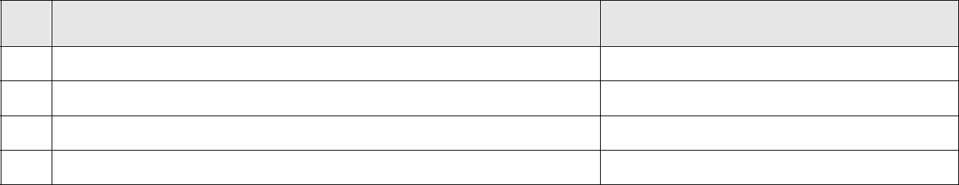

Nr.

crt.

Unităţile de învățământ

Disciplina/disciplinele postului

(conform actului de numire/transfer)

vă rog să-mi aprobaţi transferul în vederea întregirii normei didactice, începând cu data de 01 septembrie 2023, la unitatea /unităţile de învăţământ menţionată(e) în tabelul de mai jos, pe o

catedră completă, formată din (se înregistrează disciplinele de învăţământ):


Nr.
crt.

Unităţile de învățământ

Disciplina/disciplinele postului pe care
solicit întregirea normei didactice

Nr. ore

- Sunt absolvent(ă) al(a) (Univ., A.S.E., Inst. Pol., I.P.-3 ani, Colegiu, Şc. de maiştri, Şc. postliceală, Lic. ped.)____________________________________________________________________________________

________________ Facultatea _____________________________________________________, cu durata studiilor de ______ani (curs zi; seral; fără frecvenţă), promoţia ________, cu media la examenul de stat
(licenţă)/absolvire_________________cuspecialitateaprincipală___________________________
_______________________________________, secundară ____________________________.

După absolvirea învăţământului universitar de lungă durată/ciclului II de studii universitare de masterat am absolvit:
  - Facultatea _____________________________________________, cu durata studiilor de ______ani

(curs zi; seral; fără frecvenţă), promoţia ________________________, cu media la examenul de stat
(licenţă)/absolvire_________________cuspecializarea

_________________________________________________________________________
  - Studii postuniversitare de specializare cu durata de _____semestre ________________________

  - Studii academice postuniversitare cu durata de _____semestre ___________________________

  - Studii aprofundate de specialitate cu durata de _____semestre ____________________________

  - Masterat ________________________________________________________________

  - Cursuri de perfecţionare postuniversitare cu durata de _____semestre ______________________

  - Studii postuniversitare de specializare, academice postuniversitare cu durata mai mică de 3 semestre

___________________________________________________________________________________

- La 1 septembrie 2022 sunt DEBUTANT cu media_______; am DEFINITIVATUL cu media

___________; GRADUL II cu media__________; GRADUL I cu media ________; DOCTORATUL ECHIVALAT CU GRADUL DIDACTIC I în anul __________, în specialitatea

_____________________________________; GRADUL DIDACTIC I obţinut pe bază de examene, urmat de

DOCTORAT în specializarea _____________________________________________________________________.

Răspund de exactitatea datelor înscrise în prezenta cerere şi declar că voi suporta consecinţele în cazul unor date eronate.

Data ________________
___________________

Semnătura

Anexez copii, autentificate de conducerea unităţii de învăţământ, după următoarele acte:

- actul/decizia de repartizare/numire/ transfer/ titularizare în două sau mai multe unități de învățământ,
- actele de studii (inclusiv foaia matricolă),
- actul de identitate CI/BI,
- actul de schimbare a numelui (dacă este cazul),

- carnetul de muncă şi/sau copia filei corespunzătoare din registrul general de evidenţă a salariaţilor de la unitatea la care funcţionez ca titular(ă).

Avizul directorului unităţii 1 din care pleacă cadrul didactic Certificăm faptul că d-l/d-na

este titular/angajat al unităţii noastre, la catedra de _______

Am luat notă de intenţia de transfer pentru întregirea normei didactice în altă unitate de învăţământ.
___________________________________________________
(Numele şi prenumele directorului, ştampila unităţii şi semnătura)

Avizul directorului unităţii 2 din care pleacă cadrul didactic Certificăm faptul că d-l/d-na

este titular/angajat al unităţii noastre, la catedra de _______

Am luat notă de intenţia de transfer pentru întregirea normei didactice în altă unitate de învăţământ.

___________________________________________________

(Numele şi prenumele directorului, ştampila unităţii şi semnătura)

Data ________________

Semnătura solicitantului (ei),
____________________________________

